CASO DE PRUEBA: ID 1

- Descripción de la prueba: Hacer una compra en Zara por primera vez con tarjeta INVÁLIDA.

- Supuestos y condiciones previas: Estar registrado.

- Datos de prueba: Introducir el Email y Password

- Pasos a ejecutar:

1. Abro la página web https://www.zara.com/es/

2. Hacer click en el Menú de dos rayas de la izquierda.
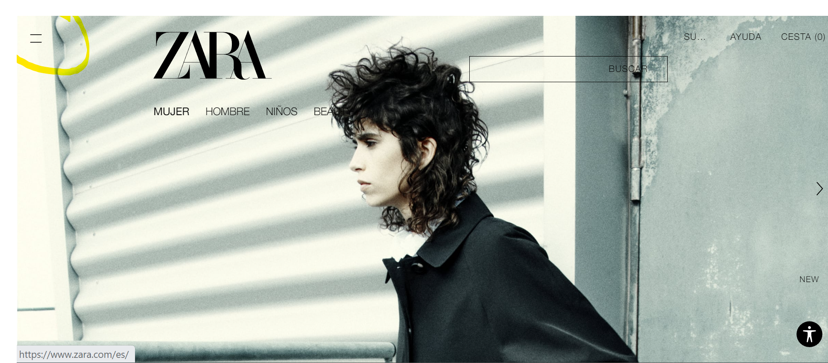

3. Seleccionar la opción ABRIGOS
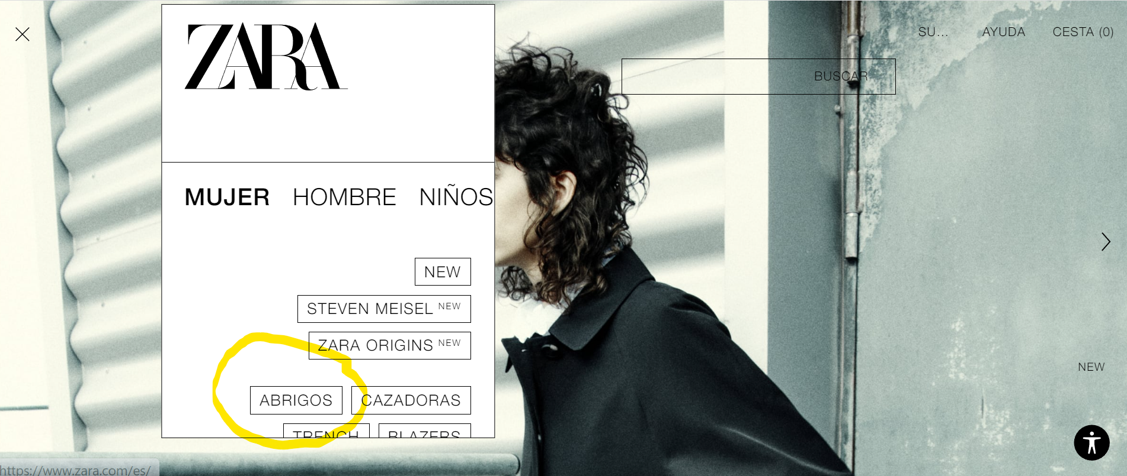

4. Elegimos el primer abrigo de color marrón, dándole al signo +
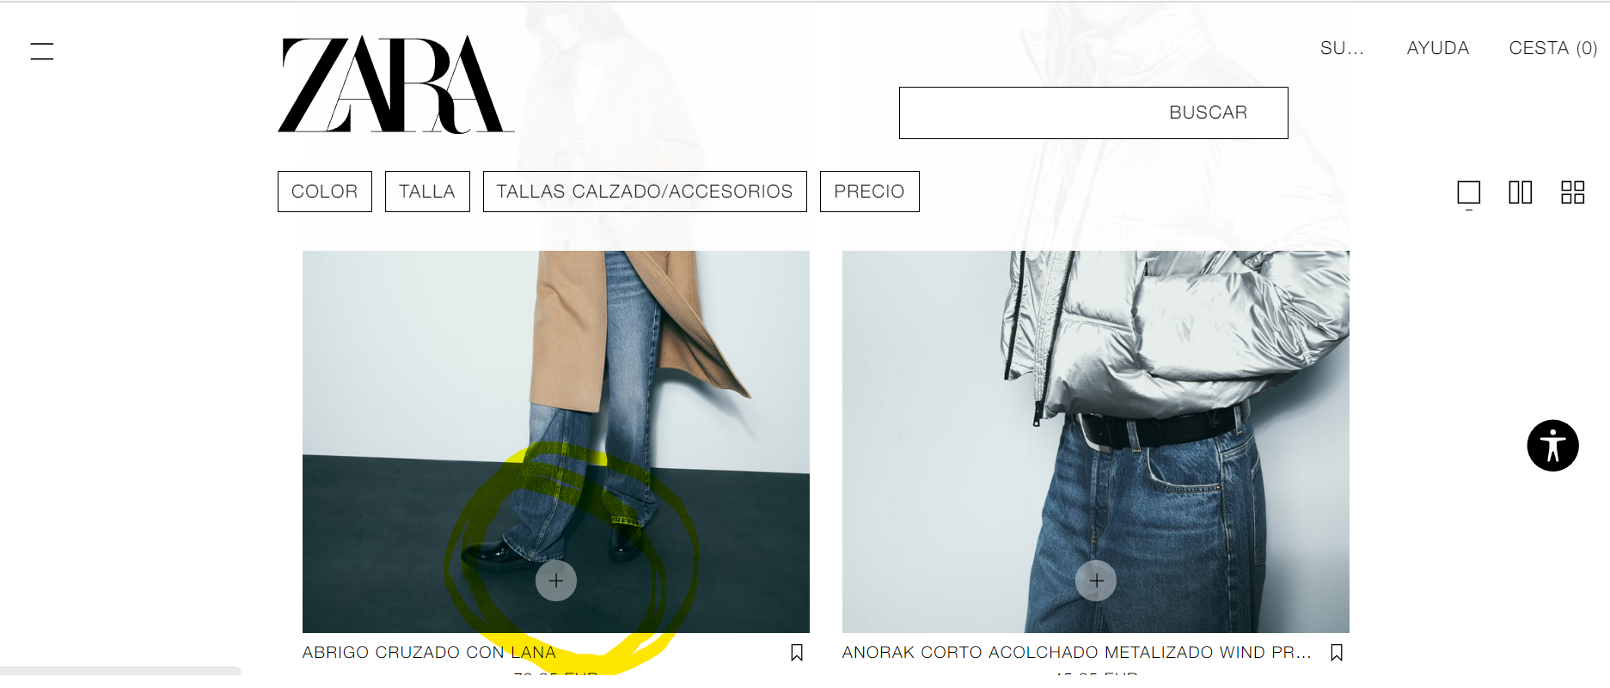

5. Hacemos click en la opción M.

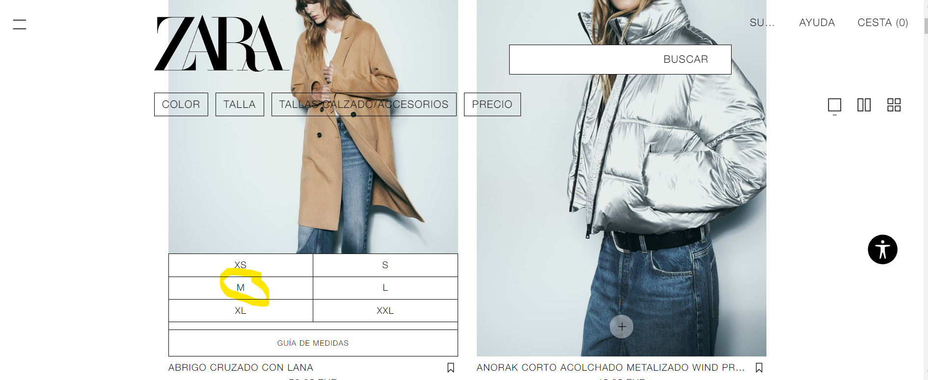

6. Nos sale este aviso (que a veces se va muy rápido y otras veces se queda más tiempo) y ya tendremos nuestro abrigo en la cesta.
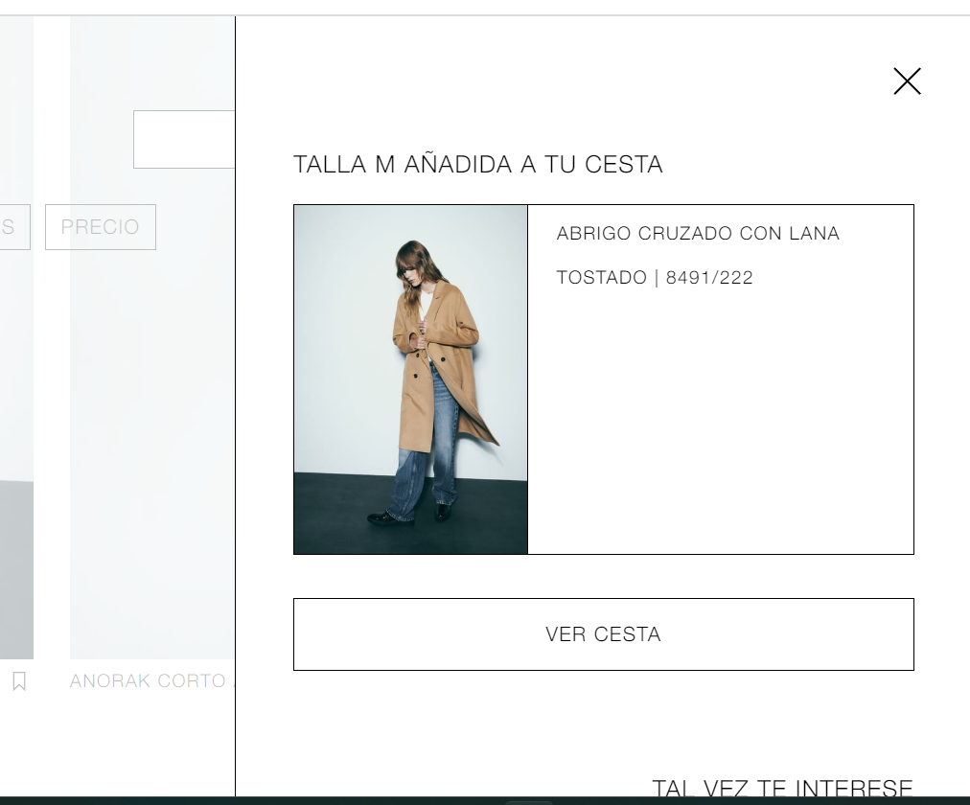

7. Hacemos click, en el apartado CESTA

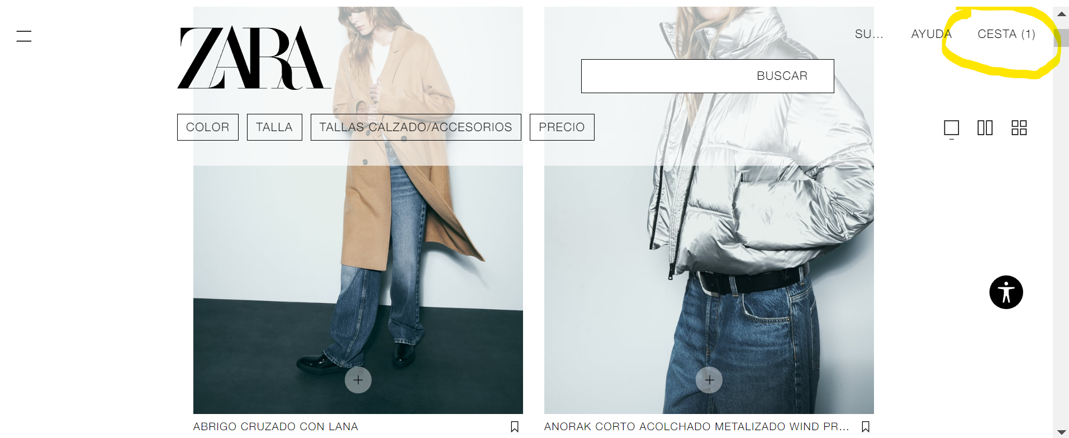

8. Nos sale una nueva pantalla donde tenemos que darle click a CONTINUAR.

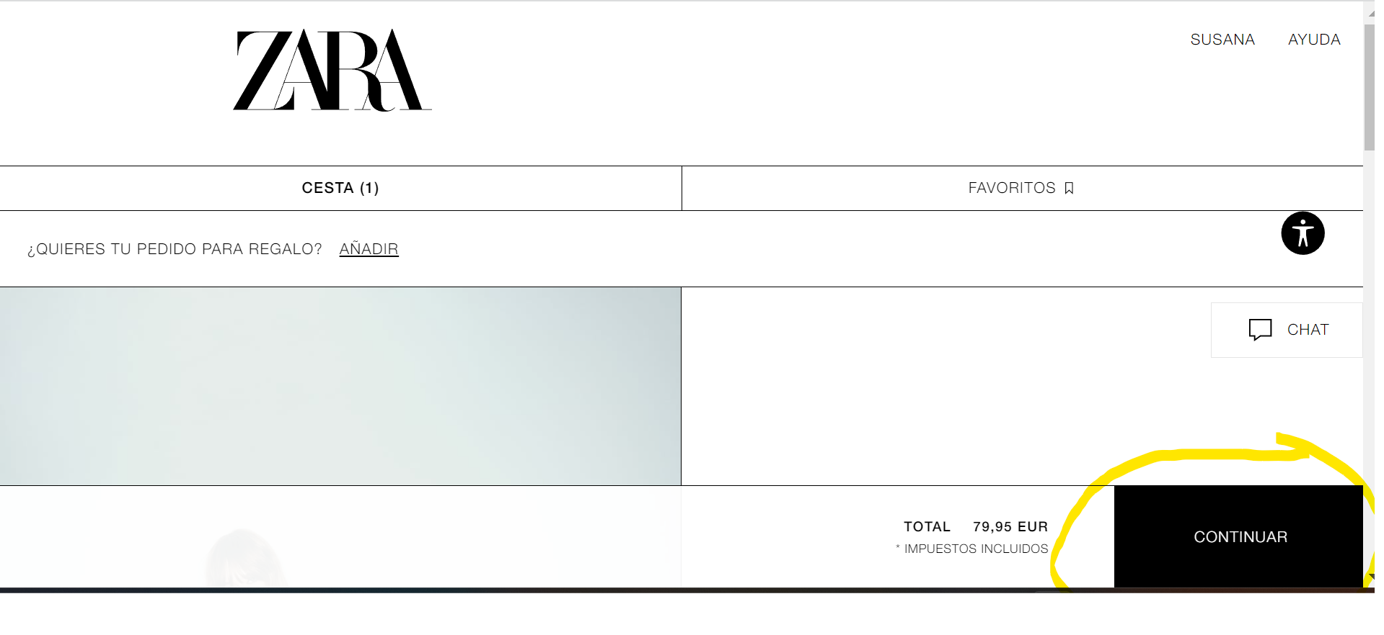

9. Nos sale una pantalla donde tenemos que meter nuestra dirección de facturación y damos click en CONTINUAR

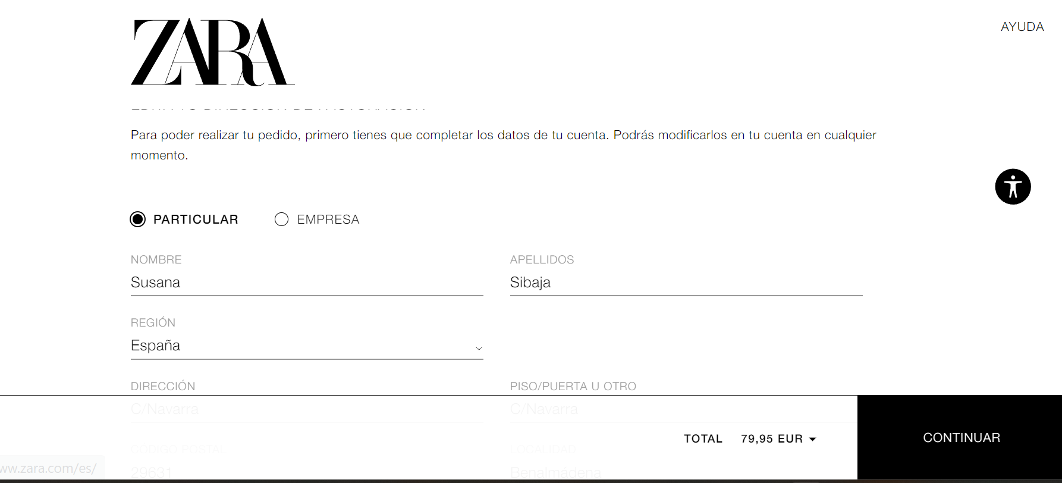

Datos a introducir:
Nombre:Susana Apellidos:Sibaja
Región: España
Dirección: C/Navarra Piso/puerta u otro: Portal 1º 3B
Código postal: 29631 Localidad: Benalmádena
Provincia: Málaga Prefijo:+34 Teléfono:676129070

10. Nos saldrá la pantalla en donde queremos recibir nuestro pedido y elegimos CASA ,y seguidamente le damos click a CONTINUAR.

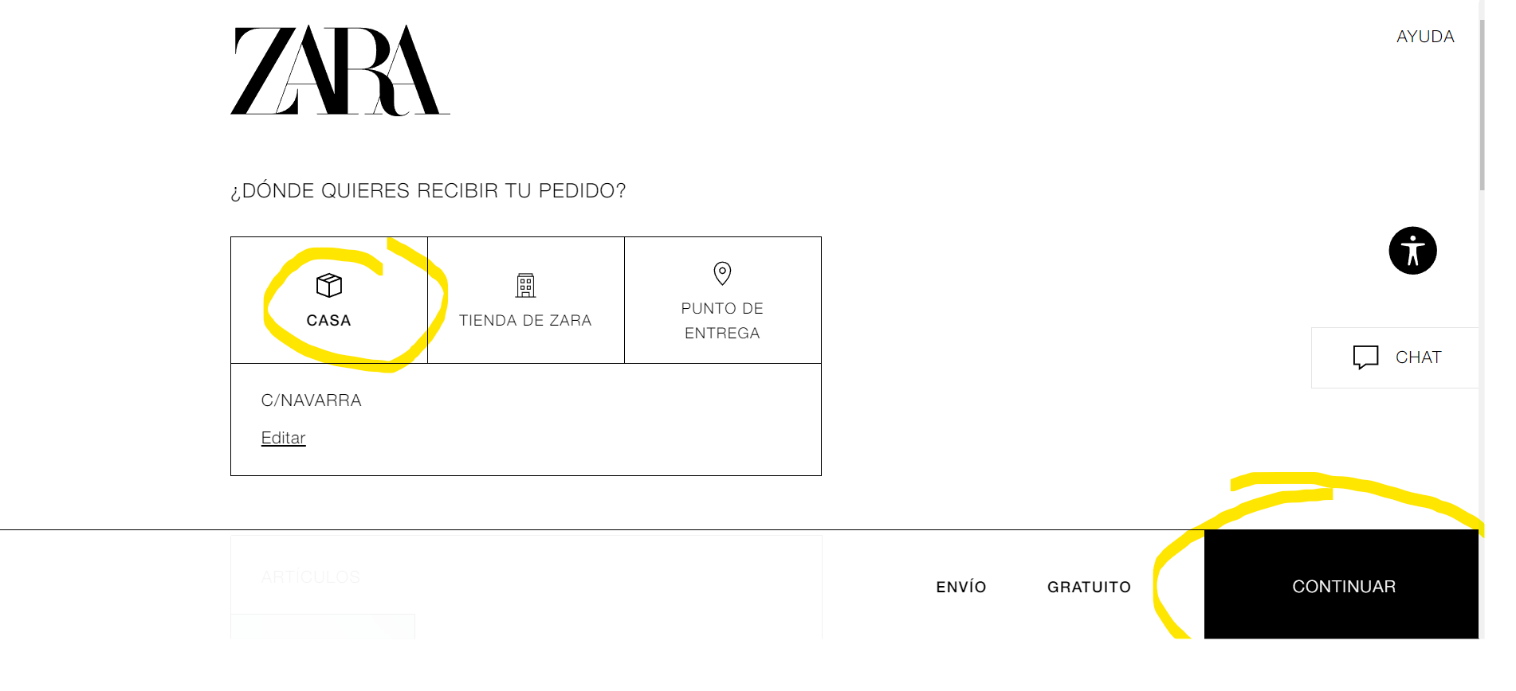

11. Nos saldrá el método de pago. En es este caso elegimos Visa, y le damos click a CONTINUAR.

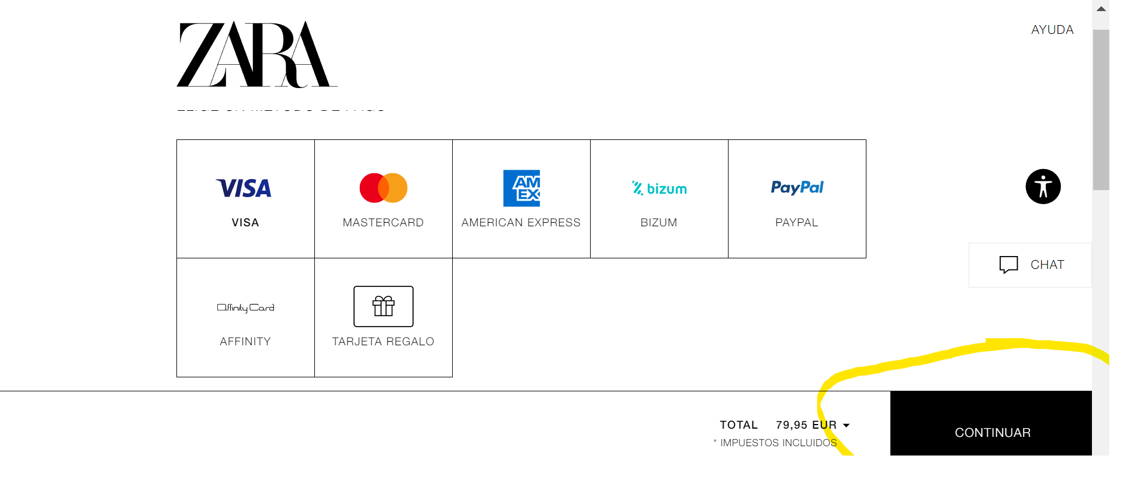
12. Introducimos un número de tarjeta INVENTADO, y le damos a CONTINUAR.

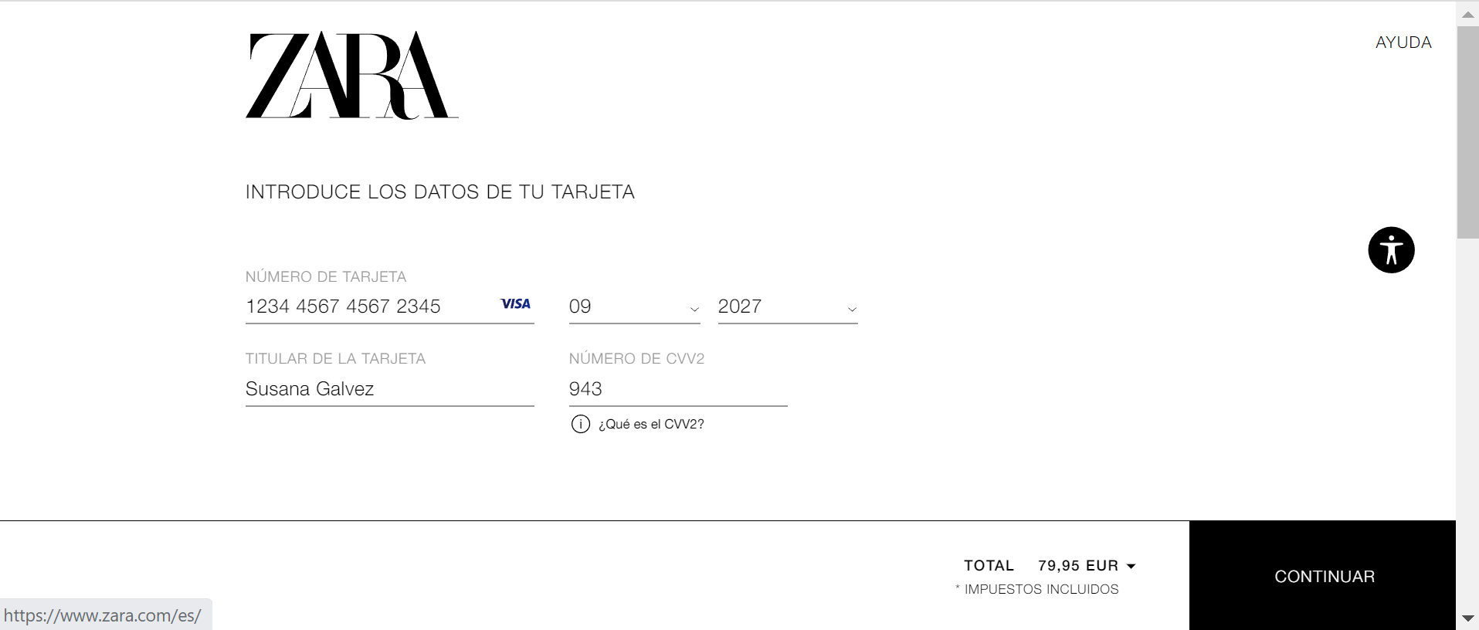

11. Aceptamos las condiciones de compra y en el apartado AUTORIZAR PAGO.

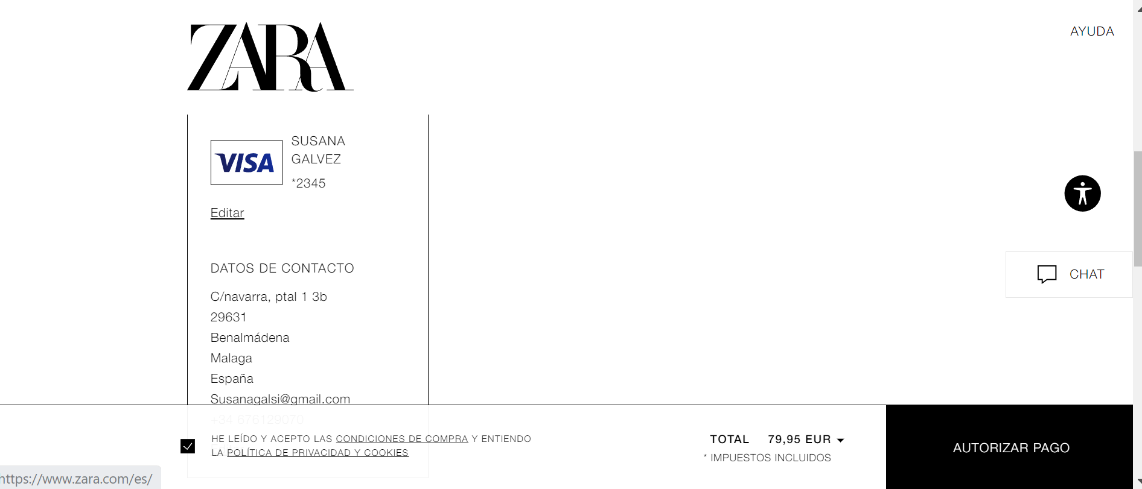

13. Nos sale esta pantalla con un resumen de nuestros datos. Le damos a AUTORIZAR PAGO.
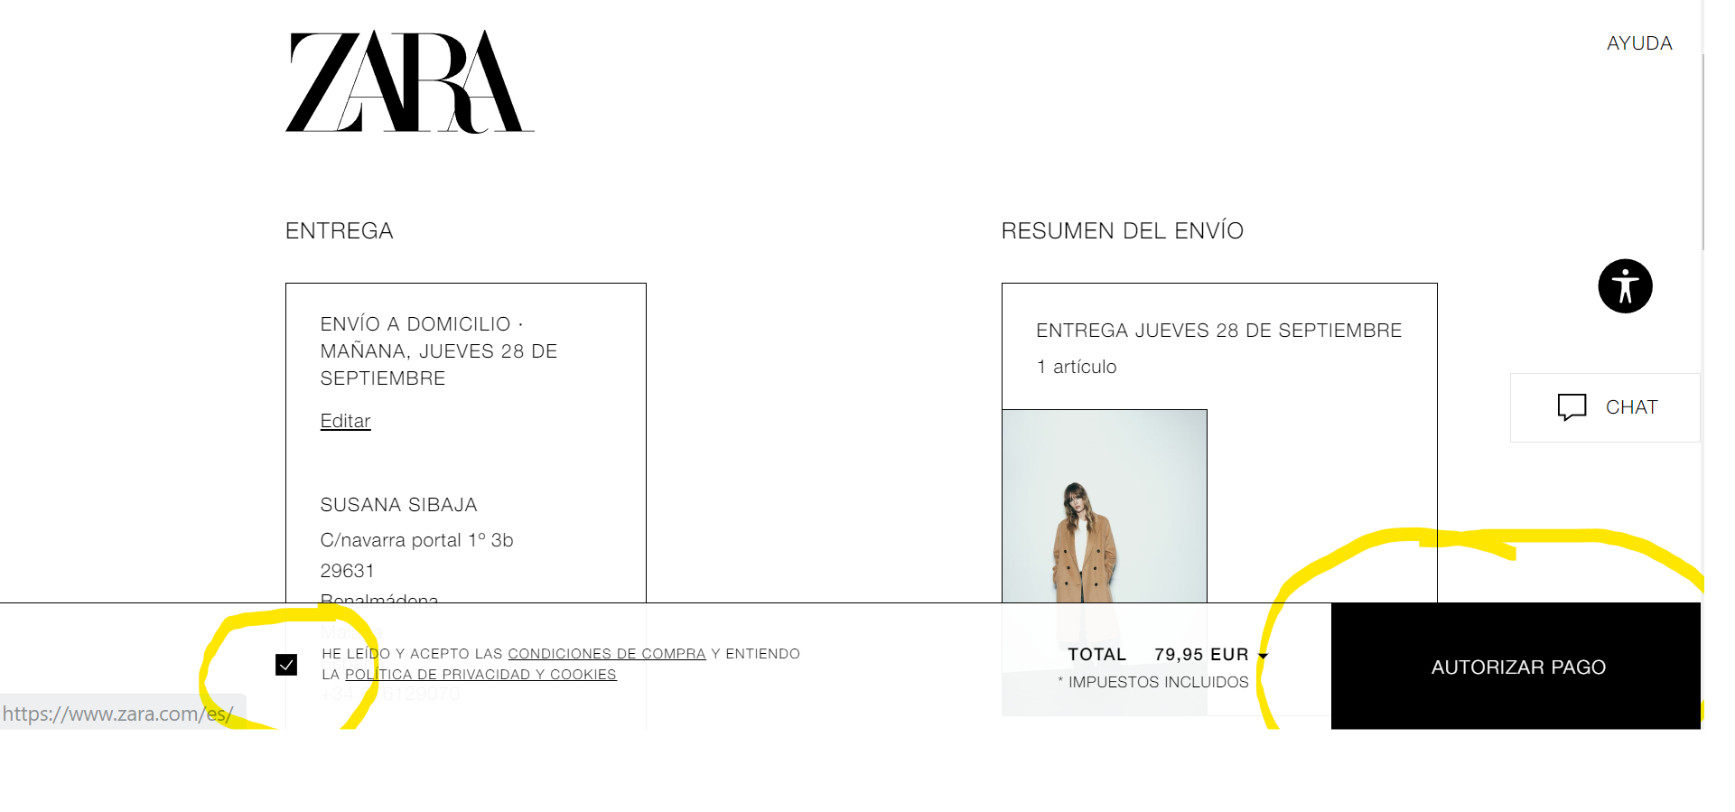
14. Como los datos de la tarjeta son incorrectos nos sale este aviso…

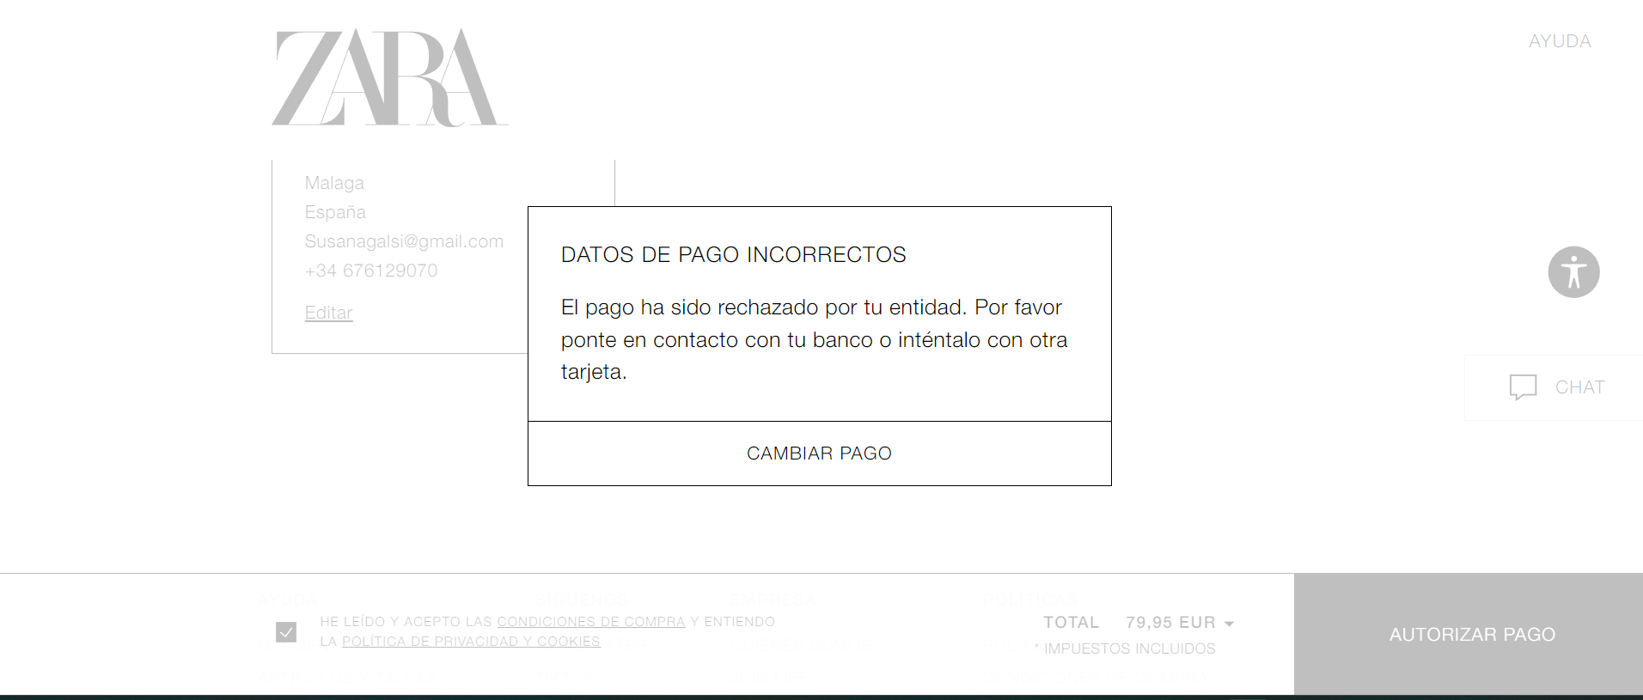
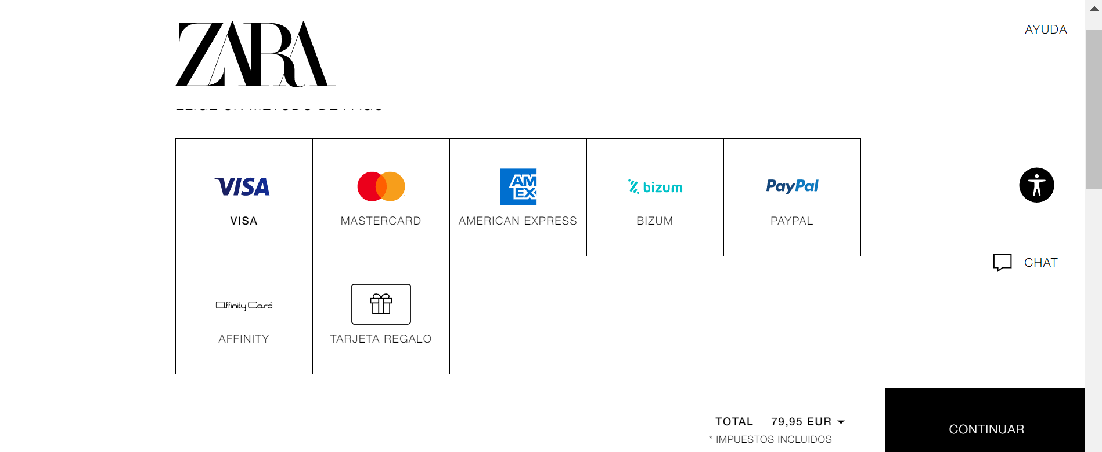
y al darle CAMBIAR PAGO nos redirecciona a esta página para poder ingresar los datos de la tarjeta correctamente
Ticket 1 CASO DE PRUEBA: ID 1

- Resultado esperado: Que al introducir los números de una tarjeta inválida no esté habilitado el botón de de CONTINUAR, del paso 12. Todas las demás web del grupo Inditex no habilitan el botón hasta que el número de tarjeta sea el correcto.
- Implementación: Prueba manual.
- Prioridad: Media.
- Severidad: Media.

